（一）来宾市第一中学（北二路238号）
图片仅方便大家寻找考场，实际位置以现场公布为准。
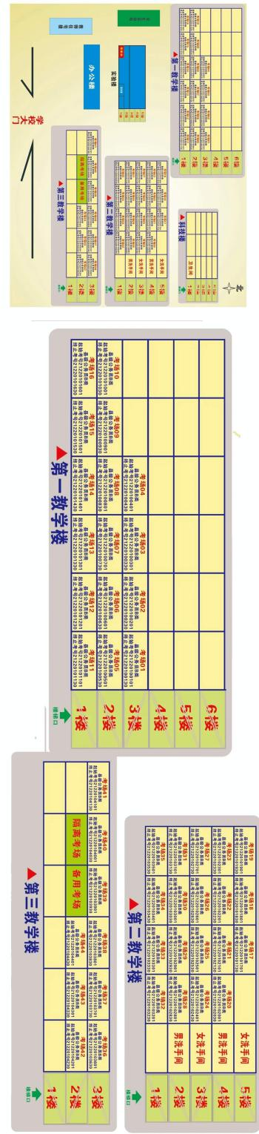

（二）来宾市第二中学（北四路62号）
图片仅方便大家寻找考场，实际位置以现场公布为准。
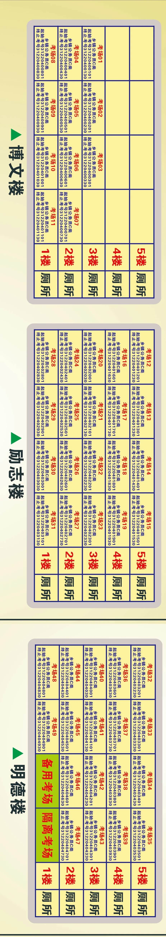

（三） 来宾市第六中学（政和路北178号）
图片仅方便大家寻找考场，实际位置以现场公布为准。
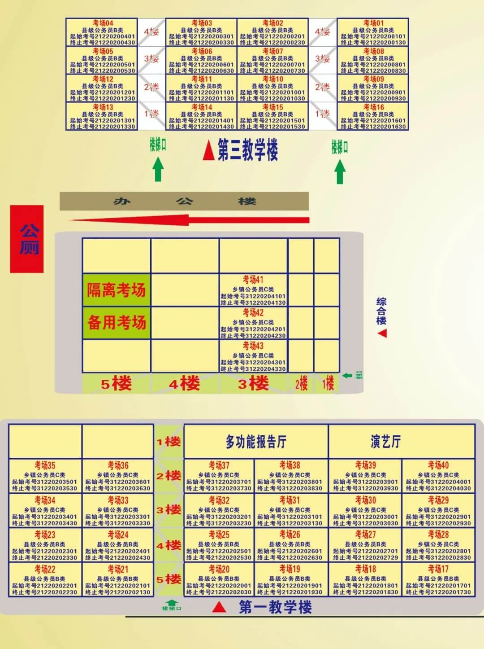

（四）来宾市第八中学（文化路254号）

图片仅方便大家寻找考场，
实际位置以现场公布为准。

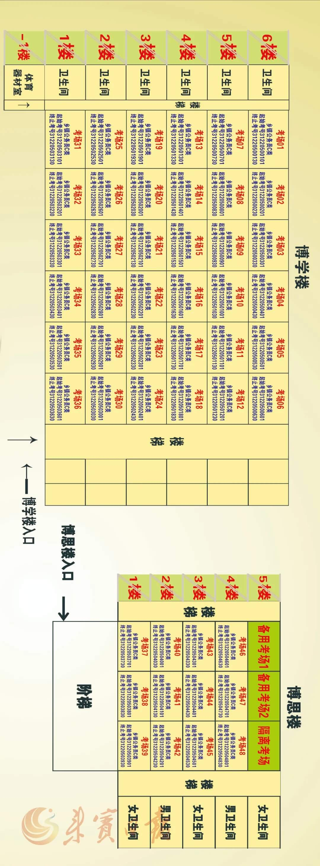
（五）来宾市高级中学（桂中大道588号）

图片仅方便大家寻找考场，
实际位置以现场公布为准。

